**Des formes de périmètres**

**Fiche 53a**

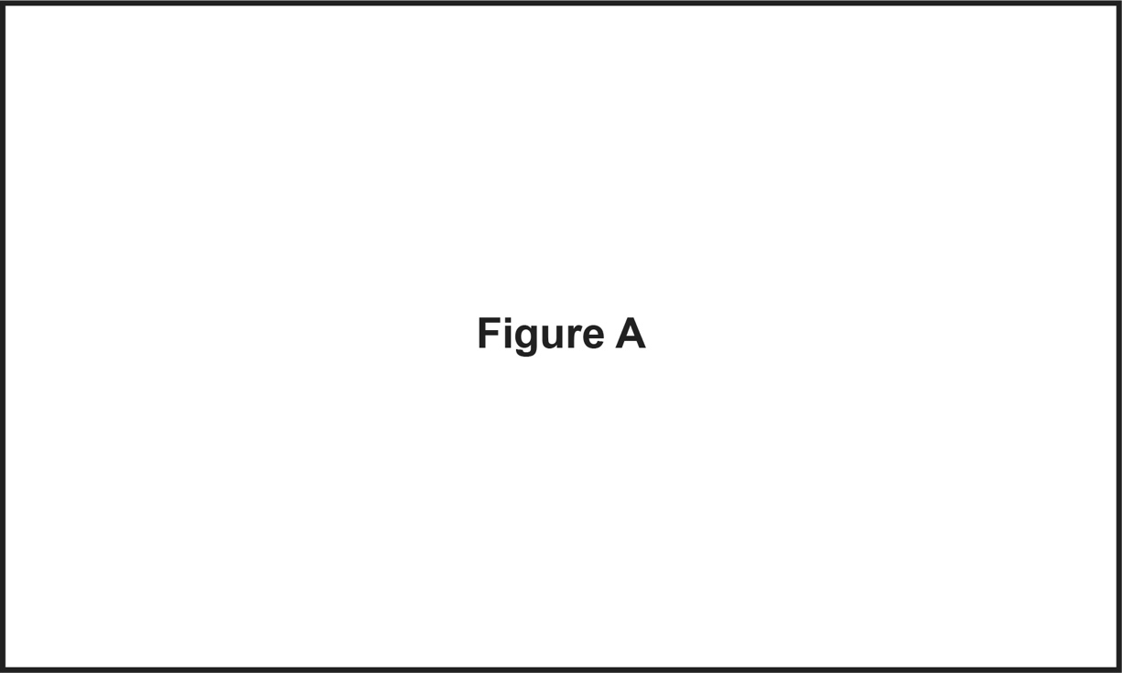

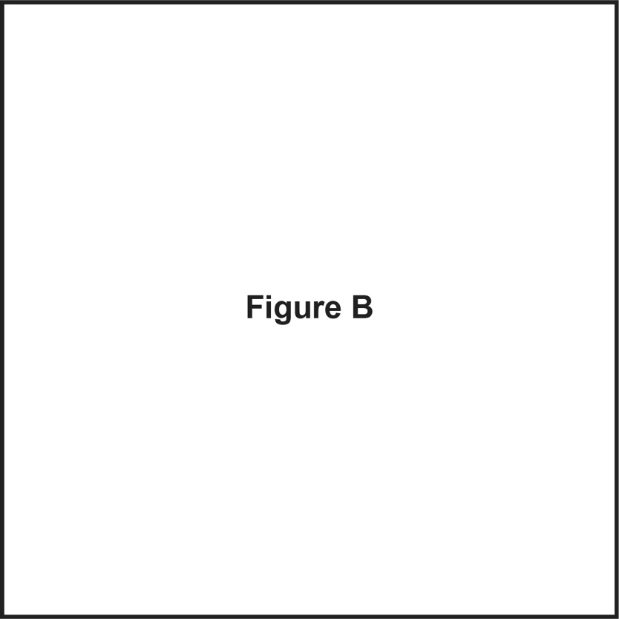

**Des formes de périmètres**

**Fiche 53b**

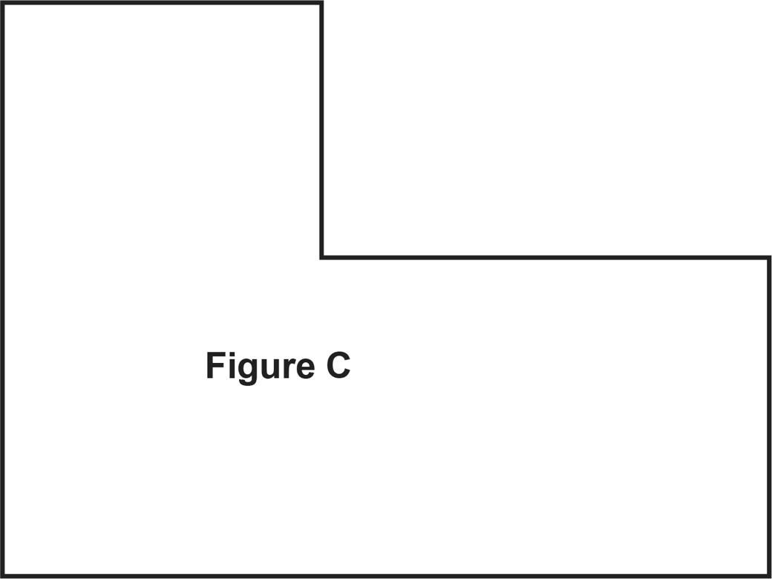

**Des formes de périmètres**

**Fiche 53c**

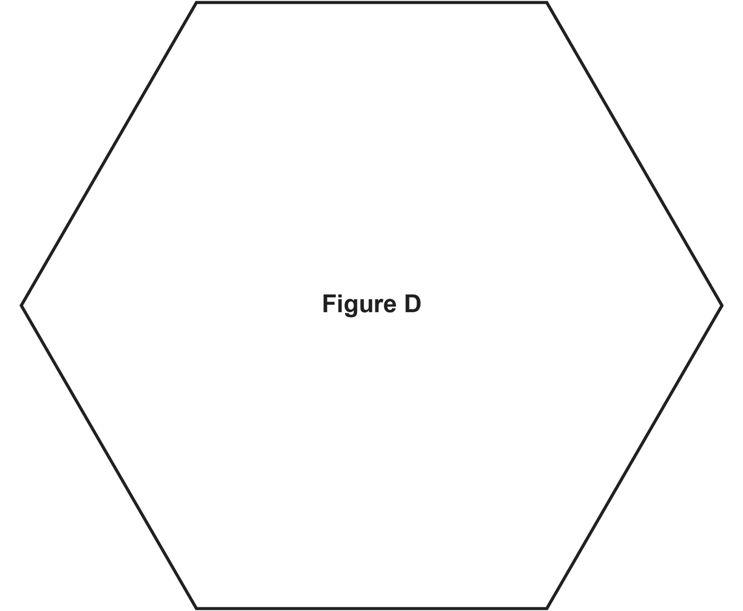

**Des formes de périmètres**

**Fiche 53d**

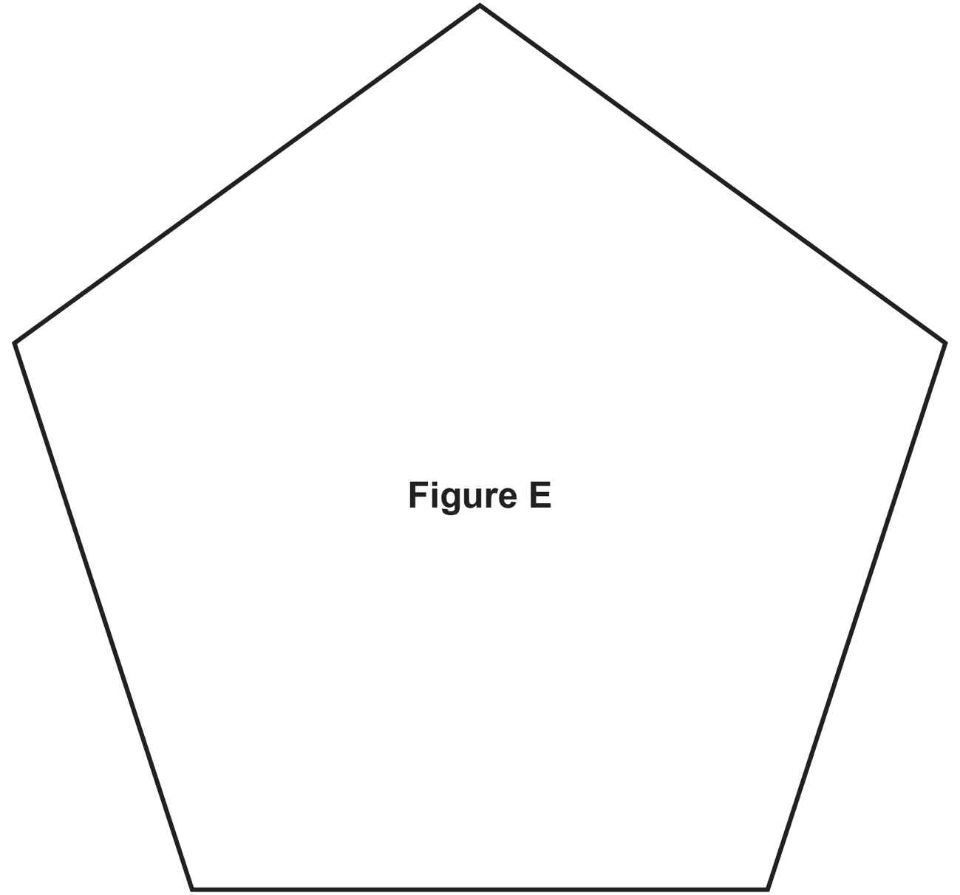

**Des formes de périmètres**

**Fiche 53e**

